Szakmai kerekasztal megbeszélés kötélpályák témában
Mérnök Újság 2022/1-2. Szám 10. oldal
A tavalyi évben több cikk is megjelent a kötélpályákkal kapcsolatban, amelyek igyekeztek átfogó ismertetést adni erről a Magyarországon ritka közlekedési eszközről (MÚ 2021/július, MÚ 2021/augusztus-szeptember).
Annak érdekében, hogy a terület műszaki szabályozási és mérnöki részleteit és nehézségeit feltárjuk az AÉF Tagozat egy szakmai kerekasztal beszélgetést szervezett 2021.novemberében.
Az alkalom célja elsősorban az volt, hogy összehozza azokat a szakembereket, akik jelenleg aktívan foglalkoznak kötélpálya engedélyezésekkel és vizsgálatokkal, emellett meghívtuk azon társterületek képviselőit, akik a műszaki hasonlóságok miatt esetleg hozzájárulhatnak a kötélpálya terület szakmai kibővítéséhez. Így a megbeszélésen voltak felvonós, emelőgépes szakemberek, de értékes gondolatokat kaptunk a földmunkagép és mutatványos területektől is. A hazai kötélpálya helyzet bemutatása mellett külföldi tapasztalatokat is megismerhettünk az osztrák TÜV SÜD kötélpálya csoport és Oplatka Gábor professzor nemzetközi munkái révén.
A tavalyi olasz és cseh balesetek bejárták a hazai sajtót is és rávilágítottak, hogy mennyire fontos a kötélpályák esetében (is) a megfelelő ellenőrzés. Ez a kerekasztal azért is volt nagyon hasznos a társterületeknek is, mert több olyan esemény gyökérok elemzését mutatta be, ami könnyen adaptálható bármilyen más műszaki területre. Egy megoldás kockázatértékelésekor megpróbáljuk számba venni a lehetséges eseményeket és azok következményeit. A bemutatott esettanulmányok kapcsán mindenki ráeszmélhetett, hogy milyen könnyen figyelmen kívül marad egy-egy környezeti tényező, vagy előfordul egy emberi hiba, ami később megbosszulja magát. Az a tény, hogy egy adott eset még nem fordult elő, nem jelenti azt, hogy a jövőben sem fog bekövetkezni.
A hazai helyzetet értékelve a jelenlévők megállapították, hogy a jelenlegi pályák kialakítása és üzemeltetése összhangban van a természeti adottságok szabta korlátokkal, ezért ugrásszerű változásokra nem lehet számítani. Ugyanakkor a minőség és a komfortosság fokozása érdekében célszerű folytatni az együtt gondolkodást, és a résztvevők körét azokkal bővíteni, akiknek a témával, vagy a kapcsolódó létesítményekkel érdemi tapasztalatuk van.
Erre várhatóan a tavasz folyamán kerül sor. Már most várjuk az érintett kollegák előzetes jelentkezését akár más tagozatokból is, hogy a konkrét időpontról és helyszínről időben értesíteni tudjuk őket.
E-mail: (cecilia.tanos@tuvsud.com)
Honvári Gábor Némethy Zoltán

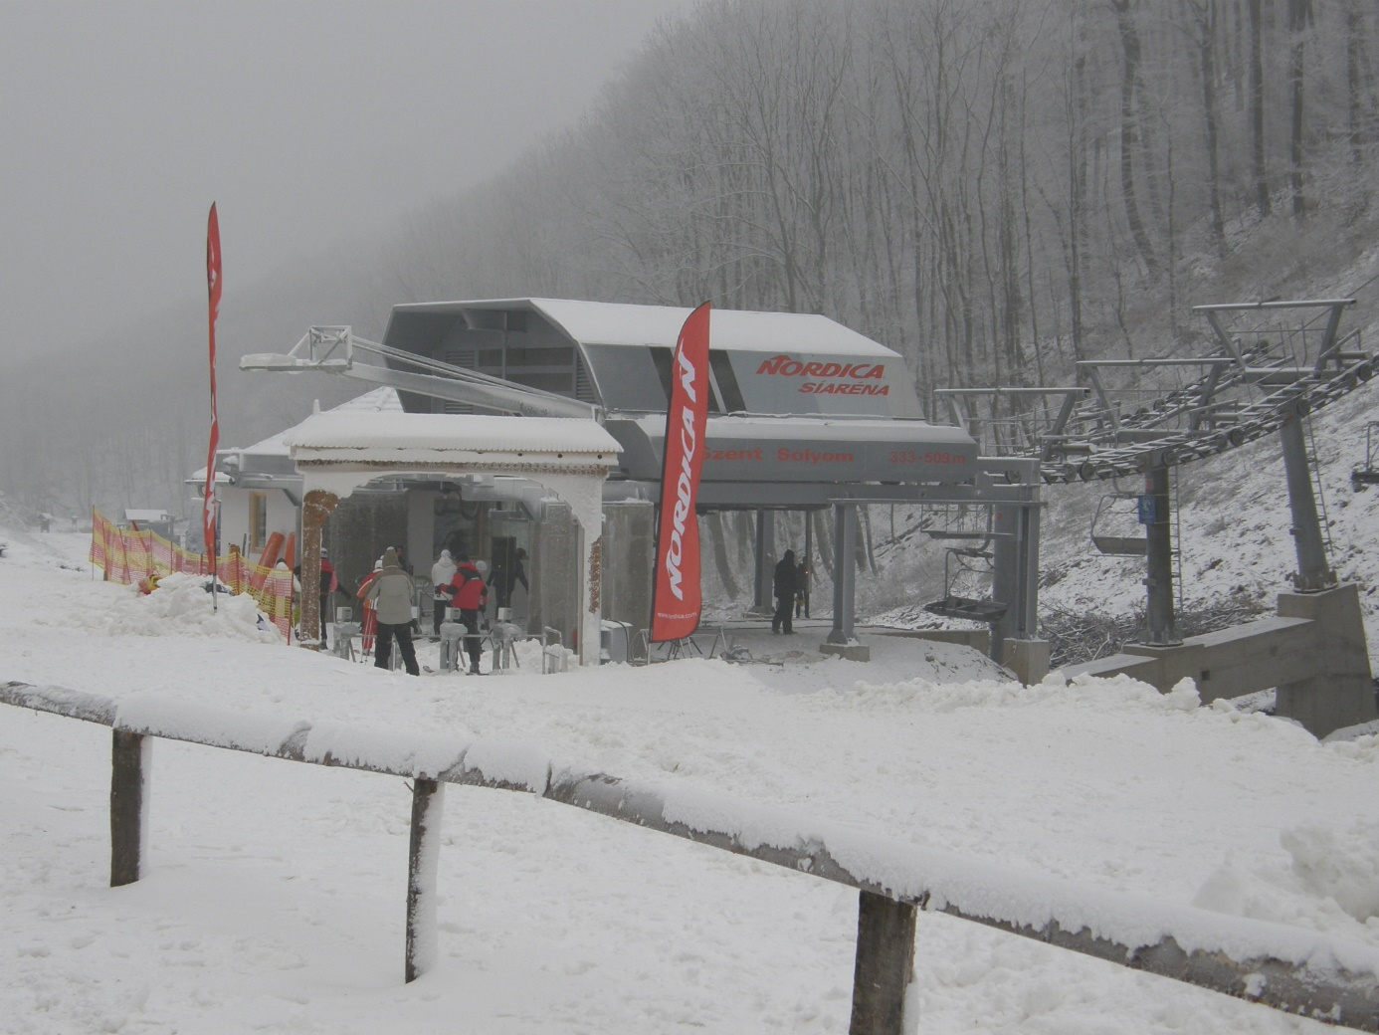
Eplény, négyüléses kötélpálya alsó állomása (Schéder Tamás, kötélpálya szakértő)

